АДМИНИСТРАЦИЯ МУНИЦИПАЛЬНОГО ОБРАЗОВАНИЯ
«ДЕМИДОВСКИЙ РАЙОН» СМОЛЕНСКОЙ ОБЛАСТИ

ПОСТАНОВЛЕНИЕ

от 18.03.2019 № 151

Об утверждении актуализированной
схемы теплоснабжения Демидовского
городского поселения Демидовского
района Смоленской области на 2020 год

В соответствии с Требованиями к порядку разработки и утверждения схем теплоснабжения, утвержденными постановлением Правительства РФ от 22.02.2012 № 154, федеральными законами от 27.07.2010 № 190-ФЗ «О теплоснабжении», от 06.10.2003 № 131-ФЗ «Об общих принципах организации местного самоуправления в Российской Федерации», Администрация муниципального образования «Демидовский район» Смоленской области

ПОСТАНОВЛЯЕТ:

1. Утвердить актуализированную схему теплоснабжения Демидовского городского поселения Демидовского района Смоленской области на 2020 год.
2. Постановление Администрации муниципального образования «Демидовский район» Смоленской области от28.03.2018 № 177 «Об утверждении актуализированной схемы теплоснабжения Демидовского городского поселения Демидовского района Смоленской области на 2019 год» признать утратившим силу.
3. Опубликовать настоящее постановление в газете «Поречанка».
4. Разместить настоящее постановление на официальном сайте Администрации муниципального образования «Демидовский район» Смоленской области в информационно-телекоммуникационной сети «Интернет».
5. Контроль за исполнением настоящего постановления возложить на заместителя Главы муниципального образования «Демидовский район» Смоленской области — начальника Отдела О.Н. Вдовенкову.

Глава муниципального образования
«Демидовский район» Смоленской области А.Ф. Семенов

УТВЕРЖДЕНА
постановлением Администрации
муниципального образования
«Демидовский район» Смоленской области
от _________ № ____

Актуализированная

СХЕМА ТЕПЛОСНАБЖЕНИЯ
Демидовского городского поселения
Демидовского района Смоленской области
на 2020 год

ВВЕДЕНИЕ

Схема теплоснабжения Демидовского городского поселения Демидовского района Смоленской области разработана на основании следующих документов:
- Генерального плана Демидовского городского поселения Демидовского района Смоленской области;
- Схемой территориального планирования муниципального образования «Демидовского района» Смоленской областии в соответствии с требованиями:
- Федерального закона от 30.12.2004г. № 210-ФЗ «Об основах регулирования тарифов организаций коммунального комплекса»;
- Федерального закона от 27.07.2010 N 190-ФЗ «О теплоснабжении»;
- Постановлением Правительства РФ от 22.02.2012 N 154 «О требованиях к схемам теплоснабжения, порядку их разработки и утверждения».
Схема теплоснабжения Демидовского городского поселения Демидовского района Смоленской области разрабатывается в целях удовлетворения спроса на тепловую энергию (мощность) и теплоноситель, обеспечения надежного теплоснабжения наиболее экономичным способом при минимальном воздействии на окружающую среду, а также экономического стимулирования развития систем теплоснабжения и внедрения энергосберегающих технологий.

1. Общие сведения о городском поселении
Город Демидов является центром Демидовского района (муниципальное образование “Демидовский район”), расположенного в северо-западной части Смоленской области. В 98 км к северу от областного центра – г. Смоленска, на реках Каспля и Гобза.
В состав Демидовского городского поселения входят также населенные пункты: д. Медведки, д. Терешины, д. Исаково, д. Еськово. Площадь территории Демидовского городского поселения Демидовского района Смоленской области всего 43,9800 кв.км, в т.ч. занятые землями населенных пунктов 16,8900 кв.км, занятые с/х угодьями 9,2400 кв.км.
Еськово — деревня в Демидовском районеСмоленской областиРоссии. Входит в состав Демидовского городского поселения.
Расположена в северо-западной части области в 10 км к востоку от Демидова, в 15 км восточнее автодороги Р133 Смоленск — Невель, на берегу реки Гобза.
Исаково — деревня в Демидовском районеСмоленской областиРоссии. Входит в состав Демидовского городского поселения. Расположена в северо-западной части области в 1,5 км к востоку от Демидова, в 6 км восточнее автодороги Р133 Смоленск — Невель, на берегу реки Гобза.
Медведки — деревня в Демидовском районеСмоленской областиРоссии. Входит в состав Демидовского городского поселения.
Расположена в северо-западной части области в 2 км к востоку от Демидова, в 6 км восточнее автодороги Р133 Смоленск — Невель, на берегу реки Старка.
Терешины — деревня в Демидовском районеСмоленской областиРоссии. Входит в состав Демидовского городского поселения.
Расположена в северо-западной части области в 6 км к востоку от Демидова, в 10 км восточнее автодороги Р133 Смоленск — Невель, на берегу реки Старка.
Демографическая ситуация в Демидовском городском поселении Демидовского района Смоленской области характеризуется уменьшением численности населения в результате естественной убыли, низким уровнем рождаемости и высоким уровнем смертности.
Таблица 1
Оценка численности постоянного населения на 1 января 2018 г. | Все  население  (человек) | в том числе:
 |  | городское  население | сельское  население
Демидовское городское поселение | 6407 | 6289 | 118
г. Демидов | - | 6289 | -

На 01.01.2019 жилищный фонд составляет 285,523 тыс.кв.м., из них в муниципальной собственности 3,738 тыс.кв.м., в частной собственности граждан 281,785 тыс.кв.м. На плановый период 2020 и 2021 годов наблюдается активная динамика увеличения количества приватизированного жилья.

2. Основные характеристики системы теплоснабжения, информация о потребителях системы теплоснабжения городского поселения
В городе Демидов централизованное теплоснабжение отсутствует, для теплоснабжения потребителей используются только индивидуальные источники, в соответствии с документами территориального планирования изменения данного обстоятельства в будущем не предполагается.
Многоквартирные жилые дома г. Демидова в количестве 61 дом полностью переведены на индивидуальное газовое отопление. Частный жилой сектор газифицирован не полностью.
По состоянию на 01.01.2019:
- газифицировано 397 квартир;
- выдано разрешений на газификацию квартир, частных домов, организаций – 2003.
На территории города Демидова расположены 8 блочно-модульных котельных на газовом топливе, которые обеспечивают подачу газа следующим учреждениям:

- БМК ОГБУЗ Демидовская ЦРБ, г. Демидов, ул. Хренова, д. 9, мощностью 1,0 МВт, теплоснабжающая организация «Смоленскоблкоммунэнерго».

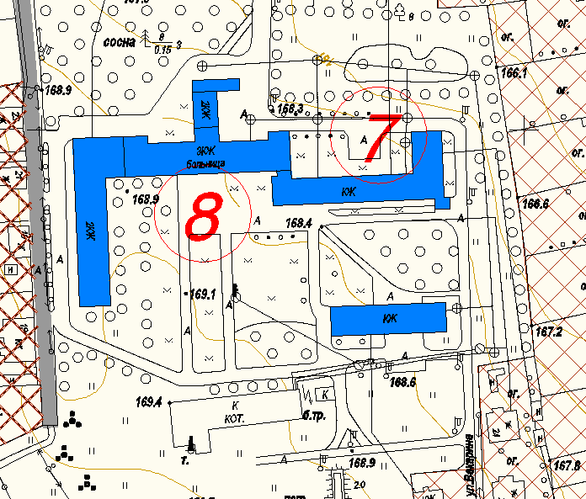

- Блочно – модульная котельная

- БМК СОГБОУ СПО «Демидовский аграрно-технологический техникум» г. Демидов, ул. Советская, д. 25 а, мощностью 1,02 МВт, теплоснабжающая организация ООО «Оптимальная тепловая энергетика».

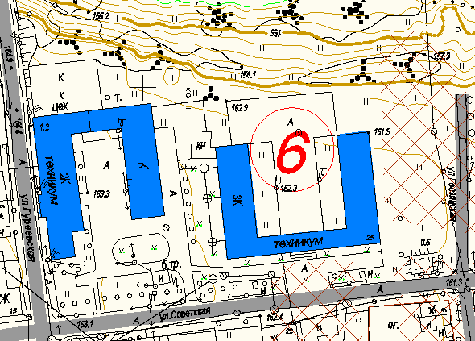
- БМК СОГБОУ СПО «Демидовский аграрно-технологический техникум» г. Демидов, ул. Хренова, д. 11, 16, 18, мощностью 1,02 МВт, теплоснабжающая организация ООО «Оптимальная тепловая энергетика».

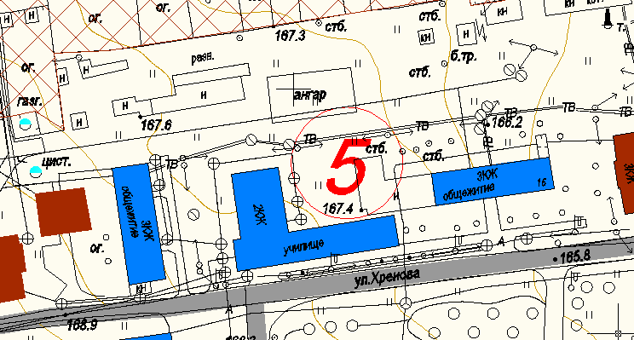

- БМК МБОУ СОШ № 1 г. Демидова, ул. Вакарина, д. 10, мощность 1,0 МВт, теплоснабжающая организация ООО «Оптимальная тепловая энергетика».
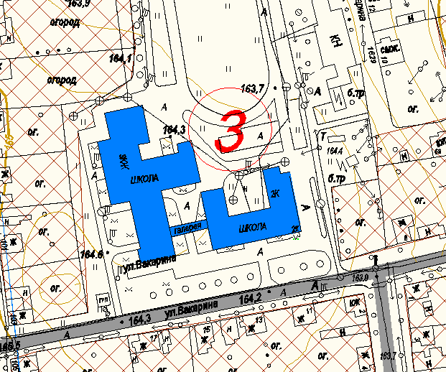
- БМК МБОУ СОШ № 2 г. Демидова, ул. Октябрьская, д. 9, мощность 1,0 МВт, теплоснабжающая организация ООО «Оптимальная тепловая энергетика».
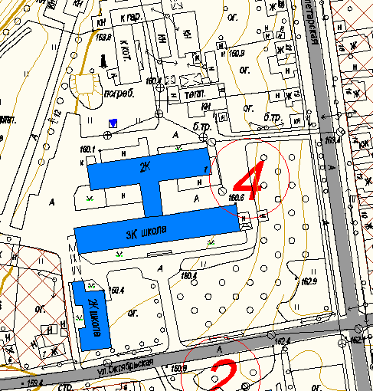

- БМК МБДОУ детский сад № 2 «Сказка» г. Демидов, ул. Баррикадная, д. 17,мощностью 0,413 Гкал/час, теплоснабжающая организация «Газтеплосервис».

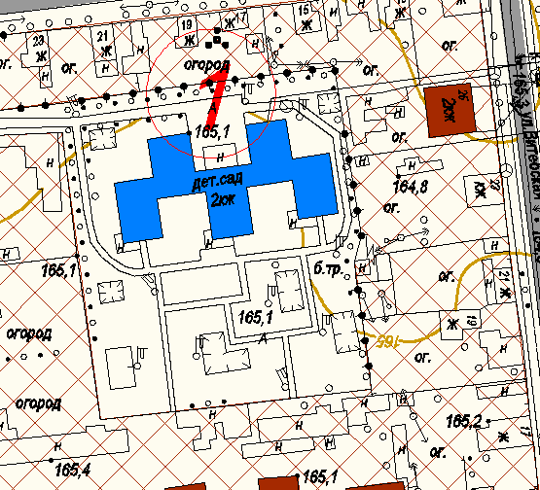

- БМК Демидовский ДК, г. Демидов, Суворовский проезд, д. 7, мощностью 480 кВт, теплоснабжающая организация «Газтеплосервис».
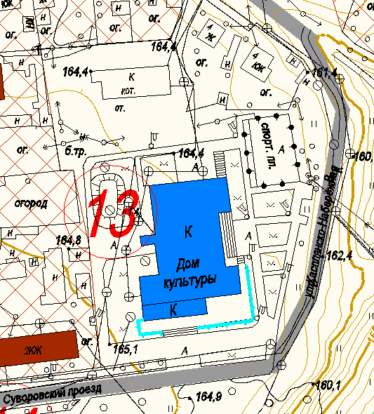

- БМК Демидовская школа – интернат, г. Демидов, ул. Гаевская, д. 68, мощностью 0,87 МВт, теплоснабжающая организация ООО «Оптимальная тепловая энергетика».
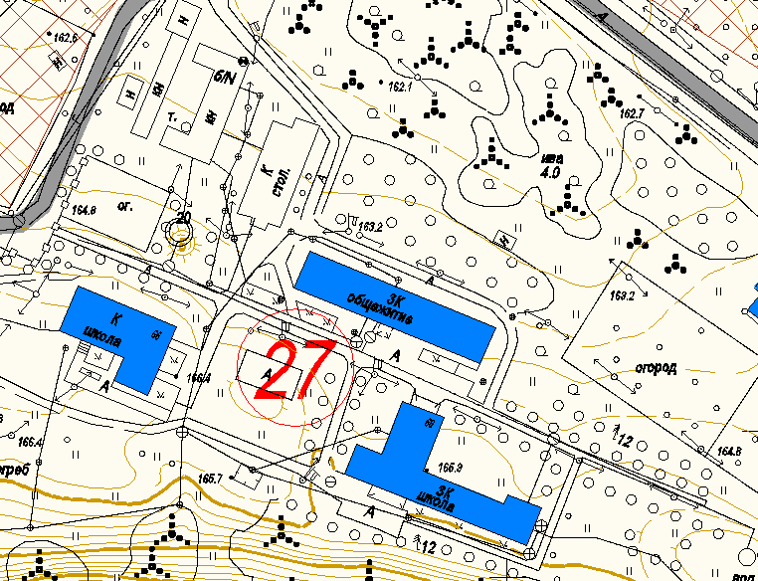

По состоянию на 01.01.2019 года (с 2006 года по настоящее время) проложено 59,68 километров.
2006 г. – проложен газопровод по улицам Матюшова, Хренова, Мира, Вакарина, Барикадная – протяженность 4175,4 м.
2007 г. – проложен газопровод по улицам Матюшова, Мелиоративная, Вакарина, Пионерская, Гуреевский переулок – протяженность 4045 м.
2008 г. – проложен газопровод по ул. Кузнецова – 818,2 м.; ул. Гуреевская: низкого давления 1578,3 м, среднего 793,01 м. Общая протяженность газопровода 3189,51 м.
2009 г. - проложен газопровод по улицам Комсомольская, ул. Гобзянская протяженностью 1500 м.
2010 г.- проложен газопровод среднего и низкого давления по улицам Комсомольская, Гобзянская, Мареевская, Садовая, Просвещения, пер. Гуреевский 5307,6 м.
Проложен распределительный газопровод среднего и низкого давления по ул. Гуреевская, пер. Гуреевский, ул. Авдеенкова, ул. Гаевская, пер. Гаевский, 2-ой Гаевский переулок, ул. Гобзянская, ул. Кузнецова, протяженностью 7979,01 м.
Проложен распределительный газопровод среднего и низкого давления по ул. Матюшова, ул. Баррикадная, ул. Нахаевская, Суворовский проезд, ул. Хренова, протяженностью 3555,35 м.
2011 г. - проложен подземный и надземный газопровод низкого давления для газоснабжения жилых домов № 75-184 по ул. Руднянская, протяженностью 2861,0 м.
Проложен распределительный газопровод среднего и низкого давления по ул. Комсомольская, ул. Кутузова, протяженностью 2701,95 м.
Проложен распределительный газопровод среднего и низкого давления по ул. Просвещения, ул. Коммунистическая, протяженностью 620,5 м.
2012 г. - проложен распределительный газопровод среднего и низкого давления для газоснабжения жилых домов по ул. Руднянская, ул. Матюшова, пер. Нахаевский, протяженностью 3668,8 м.
Проложен газопровод низкого давления по ул. Кутузова – 627 м.; по ул. Парковая – 929 м,; по ул. Полевая – 757 м.
2013 г. - проложен газопровод низкого давления по ул. Октябрьская – 1353 м.; по ул. Потемкина, по ул. Фрадкова, по ул. Кадрова, по ул. Советская для жилых домов №27-69, по ул. Хренова, ул. Руднянская г. Демидова.
2014 г. проложен газопровод среднего и низкого давления для жилых домов по ул. и пер. Советскому, протяженностью 3018 м. Строительство газопровода низкого давления для жилых домов по ул. и пер. Гобзянско-Набережному – 2174,0 м.
2015 г. - проложен газопровод низкого давления для жилых домов по ул. Мира – 493,1 м; по ул. Пролетарская – 1495,1 м.
2016 г. - проложен газопровод среднего и низкого давления для жилых домов по ул. Молодежная – 1598 м; газопровод низкого давления для жилых домов по ул. Береговая – 1105 м.
2017 г. - проложен газопровод среднего и низкого давления для жилых домов по ул. Комсомольская, ул. Кооперативная, ул. Пролетарская – 5156 м.
2018 год - проложено 1,37 километров газопроводов (ул. Северная, ул. Октябрьская, ул. Покровская, ул. Кооперативная).
В 2019 году планируется проложить 1,0 км. газопровода по ул.Баррикадная.
Мероприятия по разработке проектно-сметной документации на строительство распределительного газопровода (уличных) сетей и строительство распределительного газопровода (уличных) сетей осуществляются в рамках реализации Программы газификации Смоленской области, финансируемой за счет специальной надбавки к тарифам на транспортировку газа газораспределительными организациями.
В последующие годы газификацию города планируется продолжить и повысить уровень газификации города до 95 %.
Приложение

 | Баланс тепловой энергии на котельных на 2020 год
Наименование юридического лица, в собственности/аренде у которого находится источник | Наименование источника тепловой энергии | Полезный отпуск тепловой энергии потребителям, Гкал | Нормативные технологические потери в тепловых сетях теплоснабжающей организации, Гкал | Отпуск тепловой энергии в сеть, Гкал | Расход тепловой энергии на собственные нужды, Гкал | Выработка тепловой энергии, Гкал
ООО "Оптимальная тепловая энергетика" | г. Демидов, ул. Вакарина, 10 МБОУ СШ №1 | 1 091 | 0 | 1 091 | 12 | 1 103
ООО "Оптимальная тепловая энергетика" | г. Демидов, ул. Октябрьская, 9, МБОУ СШ №2 | 1 005 | 0 | 1 005 | 11 | 1 016
ООО "Оптимальная тепловая энергетика" | г. Демидов, ул. Хренова, д 18 СОГБПОУ "Техникум отраслевых технологий" | 763 | 0 | 763 | 8 | 771
ООО "Оптимальная тепловая энергетика" | г. Демидов, ул. Советская, д 25 СОГБПОУ "Техникум отраслевых технологий" | 1 106 | 0 | 1 106 | 12 | 1 118
ООО "Оптимальная тепловая энергетика" | г. Демидов, ул. Гаевская, д. 68 СОГ БОУ "Демидовская школа-интернат" | 1 126 | 0 | 1 126 | 12 | 1 138
ОГУЭПП "Смоленскоблкоммунэнерго" | г. Демидов, ул. Хренова, д. 9, ОГБУЗ "Демидовская ЦРБ" | 1 284 | 8 | 1 292 | 14 | 1 306
ООО "Газтеплосервис" | г. Демидов, Суворовский проезд, 7 | 692 | 21 | 713 | 7 | 720
ООО "Газтеплосервис" | г. Демидов, ул. Барикадная, 17 | 435 | 8 | 443 | 5 | 448
МУП «Службы «Заказчик» по ЖКУ | г. Демидов, ул Коммунистическая, д. 11 | 529 | 0 | 529 | 0 | 529
 | ВСЕГО | 8 031 | 37 | 8 068 | 81 | 8 149

